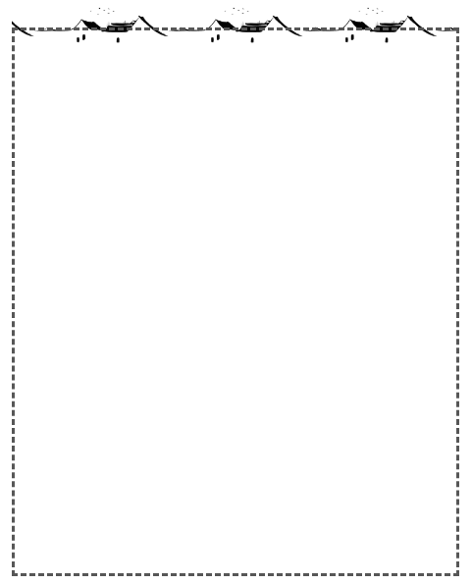
九年级历史上册
国家/国人类常考问答53例
1、文艺复兴运动最早兴起于——意大利；
2、但丁和达芬奇的国籍是——意大利；
3、莎士比亚的国籍——英国；
4、航海家哥伦布是——意大利人；
5、最早进行新航路开辟的两个国家——葡萄牙和西班牙；
6、第一次工业革命开始于——英国；
7、最早确立资产阶级统治地位的国家——英国；
8、颁布《权利法案》的国家是——英国；
9、资产阶级革命的领导人克伦威尔是——英国人；
10、美国反抗的殖民国家是——英国；
11、颁布《独立宣言》的国家是——美国；
12、华盛顿、林肯是哪国的总统——美国；
13、1787年制定了宪法，确立联邦制国家的是——美国；
14、颁布《人权宣言》的国家是——法国；
15、7月4日是哪国的国庆日——美国；
16、7月14日是哪国的国庆日——法国；
17、罗伯斯庇尔是哪国资产阶级革命的领导人——法国；
18、拿破仑——法国人；
19、查理一世是哪国封建君主——英国；
21、路易十六是哪国封建君主——法国；
22、哈格里夫斯、瓦特、史蒂芬孙都为——英国人；
23、最先发明轮船的国家是——美国；
24、1840年完成工业革命的国家是——英国；
25、英国完成工业革命后，也相继完成工业革命的两个国家是——法国、美国；
26、世界上第一次群众性的、政治性的无产阶级革命运动兴起于——英国；
27、马克思和恩格斯——德意志人；
28、1870年，与法国发生战争的国家——普鲁士；
29、鲍狄埃和狄盖特为——法国人；
30、颁布《解放黑人奴隶宣言》的国家是——美国；
31、16世纪中期，农奴制严重阻碍了资本主义的发展的国家是——沙俄；
32、亚历山大二世是——沙俄人；
33、1853年最大打开日本大门并与1854年与日本签订不平等条约的国家——美国；
34、明治天皇是哪国的君主——日本；
35、第二次科技革命中，在电力技术的发展方面，走在其他国家前面的是——美国和德国；
36、爱迪生是哪国人——美国；
37、设计出内燃机和汽车的卡尔·本茨是哪国人——德国；
38、1903年试制飞机成功的莱特兄弟是哪国人——美国；
39、19世纪末20世纪初，主要资本主义国家相继进入帝国主义阶段的有——美、德、英、法、日、俄；
40、20世纪初，后起的帝国主义要求重新分割世界的代表国家有——德国；
41、三国同盟的成员国有——英、法、俄；
42、三国协约的成员国有——德国、意大利、奥匈帝国；
43、1914年7月底，奥匈帝国向哪个国家宣战，一战爆发——塞尔维亚；
44、一战开始后，望风使舵，加入协约国作战的国家是——意大利；
45、1917年，加入协约国作战的国家有——美国、中国；
46、一战中同盟国成员有——英、法、俄、日、美、意、塞；
47、一战中协约国成员有——德国、奥匈帝国、土耳其、保加利亚；
48、18世纪，以伏尔泰为代表出现了启蒙思想运动是在——法国；
49、牛顿、达尔文的国籍是——英国人；
50、爱因斯坦的国籍变化——德国人后加入美国国籍；
51、列夫·托尔斯泰是哪国人——俄国；
52、画家梵高是哪国人——荷兰；
53、伟大的作曲家贝多芬是哪国人——德国人；
九年级历史上册
国家/国人类常考问答53例
1、文艺复兴运动最早兴起于——意大利；
2、但丁和达芬奇的国籍是——意大利；
3、莎士比亚的国籍——英国；
4、航海家哥伦布是——意大利人；
5、最早进行新航路开辟的两个国家——葡萄牙和西班牙；
6、第一次工业革命开始于——英国；
7、最早确立资产阶级统治地位的国家——英国；
8、颁布《权利法案》的国家是——英国；
9、资产阶级革命的领导人克伦威尔是——英国人；
10、美国反抗的殖民国家是——英国；
11、颁布《独立宣言》的国家是——美国；
12、华盛顿、林肯是哪国的总统——美国；
13、1787年制定了宪法，确立联邦制国家的是——美国；
14、颁布《人权宣言》的国家是——法国；
15、7月4日是哪国的国庆日——美国；
16、7月14日是哪国的国庆日——法国；
17、罗伯斯庇尔是哪国资产阶级革命的领导人——法国；
18、拿破仑——法国人；
19、查理一世是哪国封建君主——英国；
21、路易十六是哪国封建君主——法国；
22、哈格里夫斯、瓦特、史蒂芬孙都为——英国人；
23、最先发明轮船的国家是——美国；
24、1840年完成工业革命的国家是——英国；
25、英国完成工业革命后，也相继完成工业革命的两个国家是——法国、美国；
26、世界上第一次群众性的、政治性的无产阶级革命运动兴起于——英国；
27、马克思和恩格斯——德意志人；
28、1870年，与法国发生战争的国家——普鲁士；
29、鲍狄埃和狄盖特为——法国人；
30、颁布《解放黑人奴隶宣言》的国家是——美国；
31、16世纪中期，农奴制严重阻碍了资本主义的发展的国家是——沙俄；
32、亚历山大二世是——沙俄人；
33、1853年最大打开日本大门并与1854年与日本签订不平等条约的国家——美国；
34、明治天皇是哪国的君主——日本；
35、第二次科技革命中，在电力技术的发展方面，走在其他国家前面的是——美国和德国；
36、爱迪生是哪国人——美国；
37、设计出内燃机和汽车的卡尔·本茨是哪国人——德国；
38、1903年试制飞机成功的莱特兄弟是哪国人——美国；
39、19世纪末20世纪初，主要资本主义国家相继进入帝国主义阶段的有——美、德、英、法、日、俄；
40、20世纪初，后起的帝国主义要求重新分割世界的代表国家有——德国；
41、三国同盟的成员国有——英、法、俄；
42、三国协约的成员国有——德国、意大利、奥匈帝国；
43、1914年7月底，奥匈帝国向哪个国家宣战，一战爆发——塞尔维亚；
44、一战开始后，望风使舵，加入协约国作战的国家是——意大利；
45、1917年，加入协约国作战的国家有——美国、中国；
46、一战中同盟国成员有——英、法、俄、日、美、意、塞；
47、一战中协约国成员有——德国、奥匈帝国、土耳其、保加利亚；
48、18世纪，以伏尔泰为代表出现了启蒙思想运动是在——法国；
49、牛顿、达尔文的国籍是——英国人；
50、爱因斯坦的国籍变化——德国人后加入美国国籍；
51、列夫·托尔斯泰是哪国人——俄国；
52、画家梵高是哪国人——荷兰；
53、伟大的作曲家贝多芬是哪国人——德国人；

